第五单元测试卷

1.写一写。

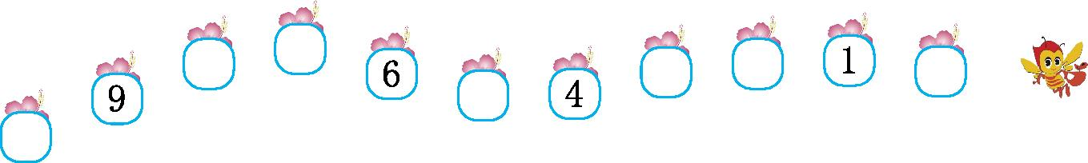

2．分一分,填一填。

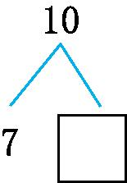 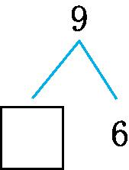

○=　○=　 ○= ○=

○=　○= ○= ○=

3．圈一圈,填一填。

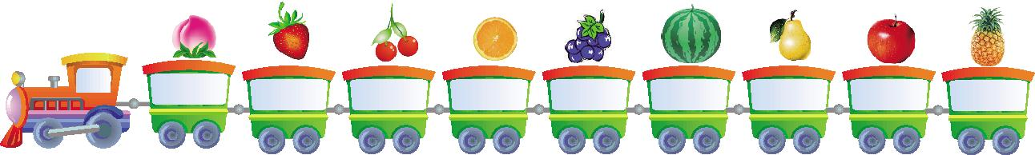

(1)一共有(　　)种水果。

(2)从左数,id:2147497656;FounderCES在第(　　)节车厢,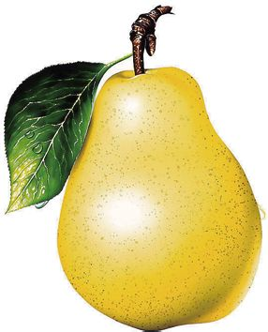在第(　　)节车厢。

(3)从右数第7节车厢里的水果是(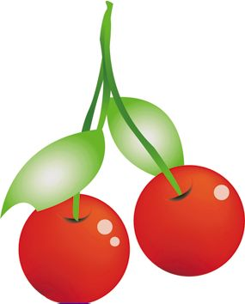 ),第3节车厢里的水果是( 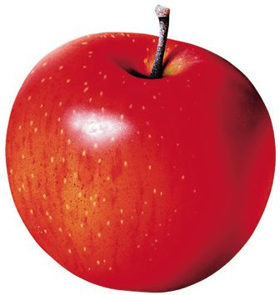)。

(4)圈出从右数第5节车厢里的水果。

(5)把从右数5节车厢里的水果圈起来。

4比一比,填一填。

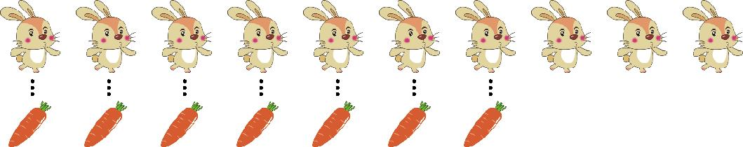

(1)比多(　　);比少(　　)。

(2)<

5．算一算。

(1)看谁算得又对又快。

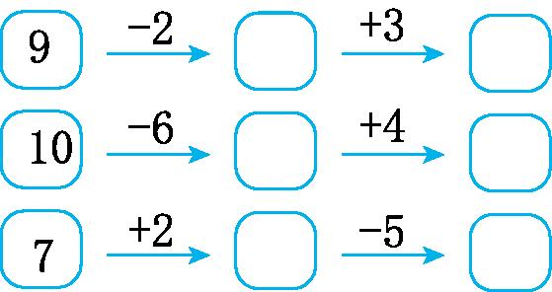

(2)连一连。

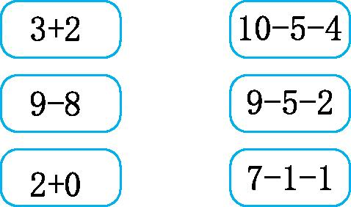 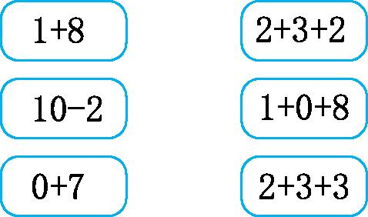

6先说图意,再解答。

 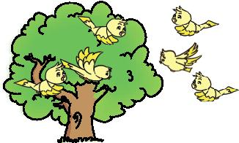

□○□○□=□(颗) ○=(只)

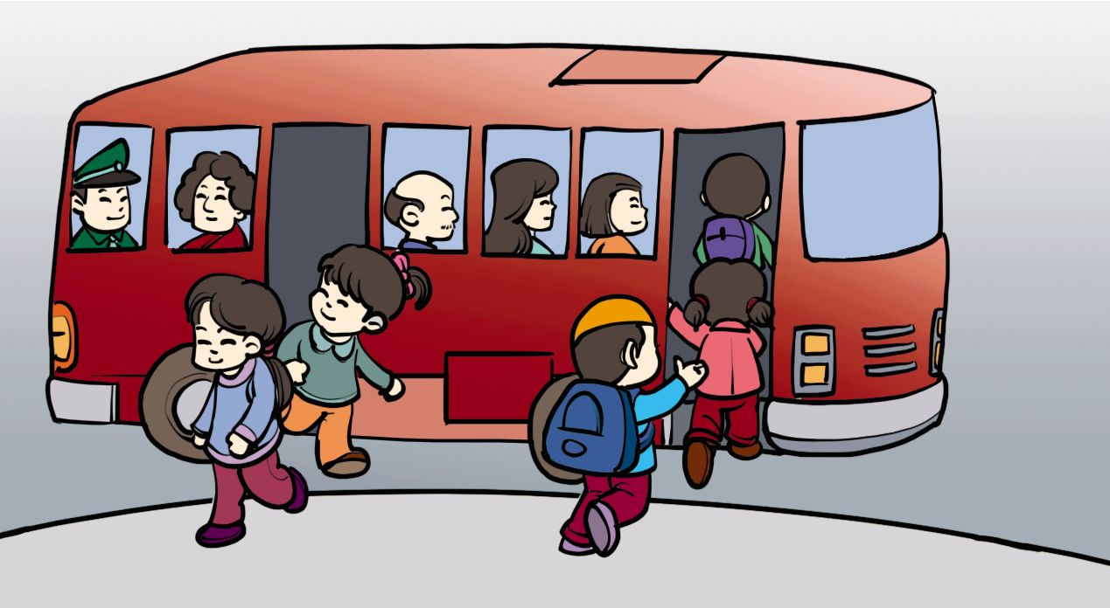 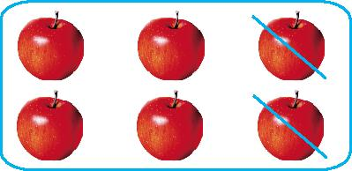

□○□○□=□(人) ○=(个)

7解决问题。(导学号15942050)

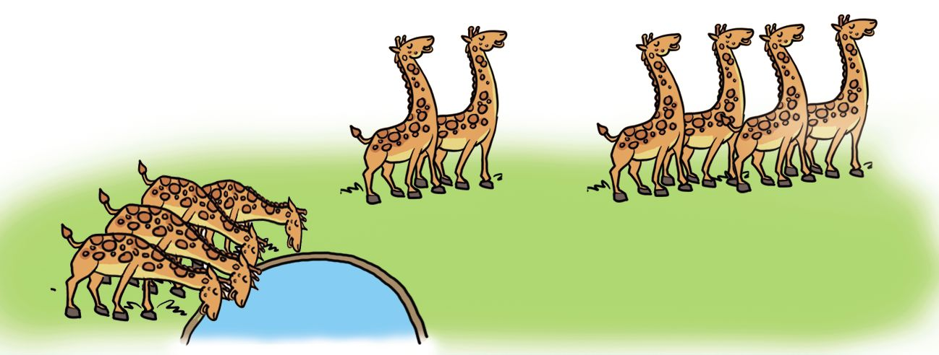

8．动脑筋,想一想。(导学号15942051)



参考答案：

1.10　8　7　5　3　2　0

2.3　3+7=10　7+3=10　10-3=7　10-7=3　3　6+3=9　3+6=9　9-3=6　9-6=3

3.(1)9　(2)4　7　(3)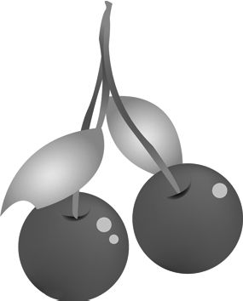　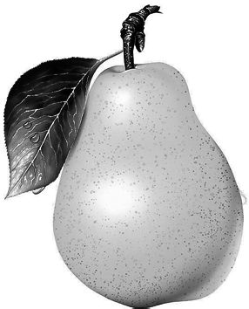

(4)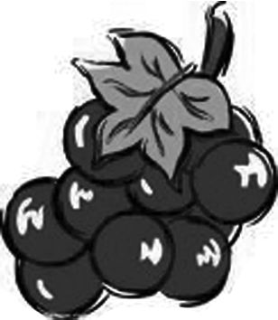　(5)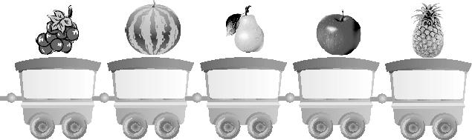

4.(1)3　3　(2)7<10

5.(1)7　10　4　8　9　4

(2)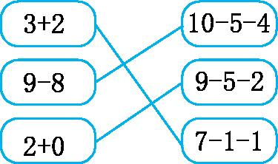　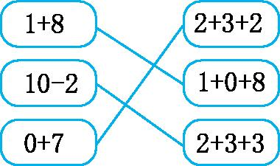

6.10-4-2=4(颗)　3+3=6(只)

7-2+3=8(人)　6-2=4(个)

7.(答案不唯一)还剩几只鹿在喝水?　10-4-2=4(只)

8.4+1+5=10(人)